SỞ GIÁO DỤC VÀ ĐÀO TẠO  QUẢNG NAM | KIỂM TRA CUỐI HỌC KỲ I NĂM HỌC 2022 - 2023  ĐÁP ÁN & HƯỚNG DẪN CHẤM  Môn : Toán – Lớp : 9
MÃ ĐỀ A

I.TRẮC NGHIỆM: (5,0 điểm) Mỗi phương án chọn đúng ghi 1/3 điểm.

Câu | 1 | 2 | 3 | 4 | 5 | 6 | 7 | 8 | 9 | 10 | 11 | 12 | 13 | 14 | 15
Đ/án | A | D | B | B | C | A | A | D | B | C | B | B | D | A | C

II. TỰ LUẬN: (5,0 điểm)

Bài | Câu | Lời giải | Điểm
1  (1,0đ) | a | A = = .  Viết được ; (0,25đ); Tính đúng A = (0,25đ) | 0,5
1  (1,0đ) | b | (0,25đ) 2x = 16 x = 8 (0,25đ) | 0,5
2  (1,5đ) | a | Thay x = 5 vào hàm số ta được: y = 2.5 – 4 (0,25đ)  Tính đúng y = 6 và trả lời (0,25đ) | 0,5
2  (1,5đ) | b | Tìm được 2 điểm thuộc đồ thị (0,25đ)  Vẽ đúng đường thẳng đi qua 2 điểm đã tìm trên mpOxy (0,25đ) | 0,5
2  (1,5đ) | c | Đường thẳng y = 2x – 4 cắt trục hoành tại điểm (2; 0). (0,1đ)  Do 2 ≠ –1 nên đồ thị của hàm số y = –x + m² – 3 cắt đường thẳng y = 2x – 4 tại một điểm trên trục hoành Đồ thị hàm số y = –x + m² – 3 đi qua điểm (2; 0) (0,1đ)  0 = –2 + m² – 3 (0,1đ) m² = 5 (0,1đ) m = (0,1đ) | 0,5
3  (2,5đ) | HV | 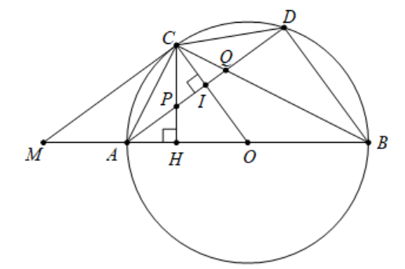  - Hình vẽ phục vụ câu a (0,25đ)  - Hình vẽ phục vụ câu b (0,25đ) | 0,5
3  (2,5đ) | a | Vì MC là tiếp tuyến của (O) tại C MC OC (0,25đ)  ∆OCM là tam giác vuông (0,25đ)  Viết được MC² = MO² – CO². Thay số và tính được MC = 8 cm.(0,25đ)  ∆OCM vuông tại C, đường cao CH CH.MO = MC.OC (HTL)  Thay số và tính được CH = 4,8 cm (0,25đ) | 1,0
3  (2,5đ) | b | Ta có MC OC, AD OC MC // AD (slt) (1) (0,25đ)  Ta lại có OC AD IA = ID => ∆CAD cân tại C (2). Từ (1) và (2) suy ra đpcm (0,25đ) | 0,5
3  (2,5đ) | c | Chứng minh được ∆ACQ vuông tại C, đường cao CI  => CA² = AI.AQ (HTL) (3) (0,1đ)  Chứng minh được: CA² = AH.AB (HTL) (4) (0,1đ)  Chứng minh được: (g-g) => AH.AB = AP.AD (5) (0,2đ)  Từ (3), (4), (5) suy ra AI.AQ = AP.AD (0,1đ) | 0,5
Lưu ý:
1) Học sinh có thể giải cách khác nếu đúng thì vẫn ghi điểm tối đa.
2) Cách tính điểm toàn bài = ( Số câu TN đúng x 1/3) + điểm TL ( làm tròn 1 chữ số thập phân)

